
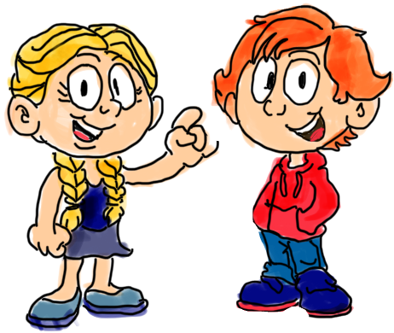
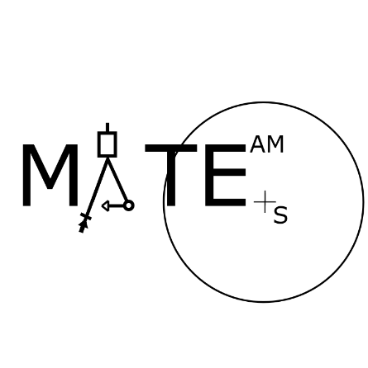

2022/2023

Tes ležela na své posteli a koukala do stropu. Sama se z pyramidy dostala až domů, ale Mat byl nezvěstný už týden a ona ho ani nebyla schopná kontaktovat. Kdyby alespoň znala jméno toho gangu, nebo stát, ve kterém se nacházel. Byla úplně ztracená.
Vstala, aby si uvařila ranní kávu, když vtom uslyšela zvonek na dveřích. Kdo jí může v sedm ráno v pátek co chtít? Otevřela dveře a v nich stál pošťák
„Dobrý den, slečno! Mám tu pro vás jeden pohled,” řekl a začal hrabat v brašně. Měl ulíznutou patku, na ní pošťáckou čepici a byl asi o deset centimetrů vyšší než ona. Tes věděla, že kdyby se teď podívala na sebe, tak by se jí i ten pošťák zdál atraktivnější.
Pošťák jí předal pohled a Tes zabouchla dveře. Přišla ke stolu a začala jej analyzovat. Na jedné straně bylo panorama na Mexiko City a na druhé straně byl ručně psaný dopis. Něco na něm ale nehrálo. Ten dopis určitě Mat nepsal. Znala ho dost dlouho. Když se ale podívala na rožek, všimla si, že je opálený. Co to může jenom znamenat?
V tu chvíli jí to došlo. Opálený roh! Ten dopis musí dát nad svíčku! Jednalo se o jejich tajnou poštu, kdy si vzali vaječný bílek a tím napsali vzkaz. Aby potom byli schopní text přečíst, museli papír nechat nad svíčkou, aby se tajné písmo zjevilo.
Tes tedy vzala svíčku, zapálila ji a přiložila nad ni papír, ale jen tak vysoko, aby se nespálil. Po chvíli si všimla, že se na papíru objevila nějaká písmena, tak je přečetla: Ahoj Tes, jsem uvězněný v Mexiko City. Gang mě tu drží, ale i přesto mi dovolili ti poslat pohled. Tady máš příklad, který ti řekne, na jakém čísle popisném se nacházím. Drž se. Mat.
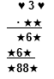
To už vypadalo jako něco, co by psal Mat. Tes si ale lámala hlavu s příkladem:

Příklad 1: Aby Tes zjistila, jaký je výsledek, musí si nejdříve poradit i se symboly. Která jednociferná čísla se nacházejí pod srdíčkem a která pod hvězdičkou?
_____________________________________________________________________________________
Tes se konečně podařilo vyřešit příklad, a tak začala shánět letenky. Když už se chystala na cestu, došlo jí to. Jen tak jí Mata nevydají. Musí s sebou vzít výkupné. Sama věděla, že to bude muset být Venuše, a i když ji s Matem oba moc chtěli, došlo jí, že je jí cennější Mat, než nějaký kus drahého kovu.
Když už se Tes úspěšně dostala přes letištní kontrolu, nějaké neslušné děti jí vzaly její palubní lístek a roztrhaly ho.
„Vy uličníci!“ křičela na ně Tes, ale marně. Nezvedenci už ale byli dávno v tahu. „Ach jo, teď mě nepustí do letadla, když nemám nic, čím bych se prokázala na letadle.“ Vzpomněla si ale, že palubní lístek se skládal z několika barev. Když ho složí, bude si ho moct otevřít přes internet! Jak jen ty barvy byly?
Příklad 2: Palubní lístek je složený z několika barev – ze zelené, modré, žluté, bílé a černé. Byl ale roztrhaný na tak malé kousky, že na něm nešlo rozeznat nic jiného, než barvy. Pamatovala si ale poměry, ve kterých barvy zabíraly plochy na palubním lístku:
Zelená : Bílá : Modrá = 5 : 2 : 3
Bílá : Žlutá = 3 : 5
Žlutá : Černá = 2 : 3
Jaký je poměr mezi černou a zelenou barvou?
______________________________________________________________________________________
Tes si konečně otevřela palubní lístek na mobilu a na poslední chvíli se dostala do letadla.
Po přistání ji přivítal teplý, letní vánek. Než se ale dostala přes letištní kontrolu, byla už noc. Vystoupila z letištní budovy a jen co se dostala k silnici, aby si zavolala taxi, aby ji dovezlo na místo, kde je Mat vězněn, viděla, že se v zapadlé uličce rýsovaly dvě postavy.

„Dobrý den slečno,“ začal jeden z nich, „nečekali jsme vás tu tak brzo. Dostat se do letištního systému bylo jednoduché, ale jak tak vidíme, vy budete větší oříšek.“ Oba muži v kloboucích se rozběhli k ní. Tes zpanikařila a začala hledat cokoliv, co by jí dalo čas. Jediné, čeho si všimla, bylo kolo, takže jej vzala a začala na něm šlapat, jak snad nikdy.
Když už si myslela, že jim ujela, otočila se. Spatřila však oba muže, jak jí pronásledují na motorkách. Tes věděla, že je v koncích. Leda, že by tu byl způsob, jak svojí rychlostní nevýhodu promění ve výhodu. Stačilo jen ve správný čas seskočit z kola a hodit jej po mužích na motorkách. To by je mohlo zdržet!

Příklad 3: Tes vyjela na kole a temnými Mexickými uličkami jela rychlostí 10 km/h. Muži na motorkách vyjeli o půl hodiny později, ale jeli rychlostí 40 km/h. Za kolik minut ji doženou a kolik kilometrů u toho Tes stihne ujet?
_____________________________________________________________________________________
Tes brilantně seskočila z kola a hodila jej po jednom z mužů. Ten to nečekal a napálil motorku do pouliční lampy. Druhý z mužů byl rozrušen situací, nehlídal si svůj pruh a vyboural se.
Tes byla ráda, že se jich zbavila a utíkala pryč. Po nějaké době se dostala ke splavu, u něhož stál muž, oblečený v pláštěnce. Přestože se Tes snažila sebevíc, vůbec jí tu nefungovala GPS, proto poprosila muže o radu. Jediné co z něj však dostala, bylo: „Este tanque, este tanque!“
Tes se tedy lámanou španělštinou dozvěděla, že se pán snaží vyřešit problém se svou nádrží. Došlo jí, že jí možná poradí, jen když mu pomůže s jeho problémem.

Příklad 4: Majitel nádrží má nádrž s 5 výpustěmi. Tou největší z nich se jezero vypustí za 15 minut, druhou se vypouští dvakrát déle než tou první a každá z ostatních tří výpustí ho vypustí třikrát pomaleji než tou první. Jak dlouho bude trvat, než se celé jezero vypustí všemi výpustěmi naráz?
____________________________________________________________________________________
Muž byl Tes vděčný a opravdu jí řekl, kde se právě nachází. Ona pak byla schopna jít správnou cestou.
Když už se blížila k cíli, procházela jednou temnou uličkou, kde na ni někdo hodil síť. Snažila se sebevíc, ale ze sítě se jí nedařilo uniknout. Poznala již známý hlas. Hlas, který slyšela té noci v mayské pyramidě. Byl to ten samý mafián, kterého potkala v pyramidě.
„Ale, ale, kohopak to tu máme? Není to madame objevitelka ztracených pokladů?“ smál se jí mafián. „Je to tak, mně, jakožto Padreovi nikdo nikdy neuteče! A ty jsi byla tak naivní, že ses nechala nalákat na naši stopu! Jsi vážně dobrá, že jsi odstranila mé dva bratry, ale já jsem… neporazitelný. A navíc máš něco, co je mé.“ Padre ukázal na její batoh a přikázal jednomu poskoku: „Vezmi jí to!“ Poskok vytrhl Tes batoh z ruky.
„Neprojde ti to! Ty to chceš mít jen pro sebe a my…“ Tes se zarazila. Co s ní vlastně chtěli udělat? Chtěli ji prodat, aby už nikdy nemuseli pracovat. Sama si to v tu chvíli uvědomila, ale Padre jí přerušil
„My? A v čem konkrétně jste lepší než my?“ uchechtl se Padre. „Mám toho dost, uspěte ji a hoďte k tomu druhému.“
V Tes jeho slova zarezonovala, i když jí jeden z mužů přiložil hadr k nosu. Co když se mýlili? Co když byli celou dobu jen sobečtí?

Co když jsou oni ti záporáci?

Konec 3. Série! Hodně štěstí!
Řešení této série odešli nejpozději do 11. 4. 2023!!
(výsledková listina tohoto kola bude zveřejněno na webových stránkách)
Řešení můžeš také zaslat na e-mailovou adresu:
maTes@gympolicka.cz
(tato adresa slouží i pro případné dotazy)
Webové stránky:
maTesgympolicka.tode.cz
Zasílej na adresu:
MaTes
Gymnázium, Polička
nábřeží Svobody 306
572 01 Polička
Tel.: 461 722 102

